1. Прочитай слова, в яких виділені букви вимовляються дзвінко.
Дуб, казка, доріжка, голуб, лебідь, близько.
А тепер прочитай та порівняй слова в таблиці, підручник с.74.

2. Прочитай речення. Знайди в таблиці, як перевірити слова. Запиши слова парами.
Кося і Колько боялись боро(т,д)ьби з шакалом. Але звірята були готові захищатися кі(г,х)тями. У лісових мешканців ні(г,х)тів немає. Вовчик озвучив про(с,з)ьбу – вибачити його.

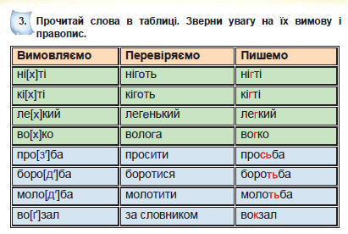

1. Прочитай слова, в яких виділені букви вимовляються дзвінко.
Дуб, казка, доріжка, голуб, лебідь, близько.
А тепер прочитай та порівняй слова в таблиці, підручник с.74.

2. Прочитай речення. Знайди в таблиці, як перевірити і яку букву обрати. Запиши слова парами.
Кося і Колько боялись боро(т,д)ьби з шакалом. Але звірята були готові захищатися кі(г,х)тями. У лісових мешканців ні(г,х)тів немає. Вовчик озвучив про(с,з)ьбу – вибачити його.

3. Розглянь малюнок. Прочитай пояснення. Склади речення з цим словом.
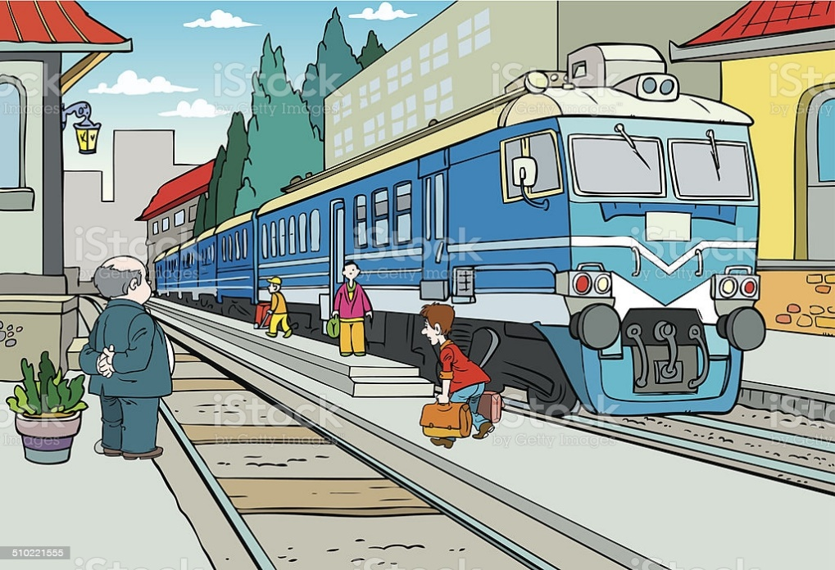
Транспортна будівля, призначена для обслуговування пасажирів перед від'їздом або по прибутті.

3. Розглянь малюнок. Прочитай пояснення. Склади речення з цим словом.
Транспортна будівля, призначена для обслуговування пасажирів перед від'їздом або по прибутті.

